Progetto SQL

In questo progetto ho cercato di rappresentare un database dell’attività di famiglia.

La tabella struttura rappresenta l’elenco delle strutture che appartengono al gruppo.

Ogni struttura ha varie camere: queste sono identificate da un ID_Struttura, dal piano e dalla tipologia (“matrimoniale, singola, tripla”)

Inoltre ogni stanza ha un suo specifico nome tipo: A2, B3, C8 … nomi che servono ai dipendenti per identificarle velocemente.

Per collegare la tabella Prenotazione alla tabella Camere ho costruito una tabella intermedia che ho chiamato Prenotazione_Camera, la quale presenta una sua chiave primaria e le rispettive chiavi primarie delle due tabelle da collegare.

Nella tabella Cliente abbiamo il nome, il cognome, l’indirizzo, la città …

Per arrivare invece alla tabella Dipendente è stata creata una tabella intermedia Dipendente_Lavoro che le collega.

La tabella dipendente è concettualmente simile alla tabella Cliente.

Modello E-R



N.B. 🡪 non ho messo le colonne delle tabelle perché sono troppe e non mi ci entravano. Le ho riportate nel modello Logico

Modello Logico



MODELLO FISICO RICOPIATO SU WORD

CREATE TABLE Struttura (

ID INT NOT NULL AUTO_INCREMENT PRIMARY KEY,

Nome VARCHAR(60),

Indirizzo VARCHAR(60),

Citta VARCHAR(60),

CAP VARCHAR(10),

Paese VARCHAR(60),

Telefono VARCHAR(20),

Email VARCHAR(60),

Data_Fondazione Tipo Date,

Proprietario VARCHAR(60),

sitoWeb VARCHAR(60)

);

CREATE TABLE Camera (

ID INT NOT NULL AUTO_INCREMENT PRIMARY KEY,

ID_Struttura INT,

Nome VARCHAR(60),

Piano INT NOT NULL,

Tipologia VARCHAR(60),

NumeroLetti INT NOT NULL default 1,

NumeroLettiAddizionali INT NOT NULL default 0,

NumeroLettiAddizionaliBaby INT NOT NULL default 0

);

CREATE TABLE Dipendente (

ID INT NOT NULL AUTO_INCREMENT PRIMARY KEY,

Nome VARCHAR(60),

Cognome VARCHAR(60)

Indirizzo VARCHAR(60),

Citta VARCHAR(60),

CAP VARCHAR(10),

Paese VARCHAR(60),

Telefono VARCHAR(20),

Email VARCHAR(60),

Data_Nascita DATE,

Citta_Nascita VARCHAR(60),

Paese_Nascita VARCHAR(60),

CodiceFiscale VARCHAR(60) NOT NULL,

Sesso VARCHAR(1)

);

CREATE TABLE Dipendente_lavoro (

ID INT NOT NULL AUTO_INCREMENT PRIMARY KEY,

ID_Dipentente INT NOT NULL,

ID_Struttura INT NOT NULL,

InizioTurno DateTime,

FineTurno DateTime);

CREATE TABLE Cliente (

ID INT NOT NULL AUTO_INCREMENT PRIMARY KEY,

Nome VARCHAR(60),

Indirizzo VARCHAR(60),

Citta VARCHAR(60),

CAP VARCHAR(10),

Paese VARCHAR(60),

Telefono VARCHAR(20),

Email VARCHAR(60),

Note VARCHAR(255) default "",

NumeroAnimali INT default 0,

TipoAnimale VARCHAR(20) default ""

);

CREATE TABLE Prenotazione (

ID INT NOT NULL AUTO_INCREMENT PRIMARY KEY,

ID_Cliente INT NOT NULL,

ID_Struttura INT NOT NULL,

OTA VARCHAR(20),

Metodo_Pagamento VARCHAR(20),

Data_Prenotazione DATE default CURRENT_TIMESTAMP,

Check_IN DATE,

Check_OUT DATE,

Prezzo_totale Decimal(10,2),

Prezzo_Alloggio Decimal(10,2),

Prezzo_Extra Decimal(10,2),

IVA Decimal(10,2),

Tassa_Soggiorno Decimal(10,2),

Sconto Decimal(10,2),

Importo_Caparra Decimal(10,2),

Importo_Saldato Decimal(10,2),

Note VARCHAR(255) default ""

);

CREATE TABLE Prenotazione_camera (

ID INT NOT NULL AUTO_INCREMENT PRIMARY KEY,

ID_Prenotazione INT NOT NULL,

ID_Camera INT NOT NULL,

);

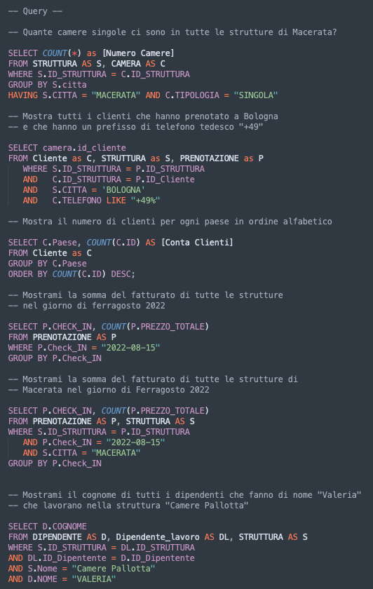

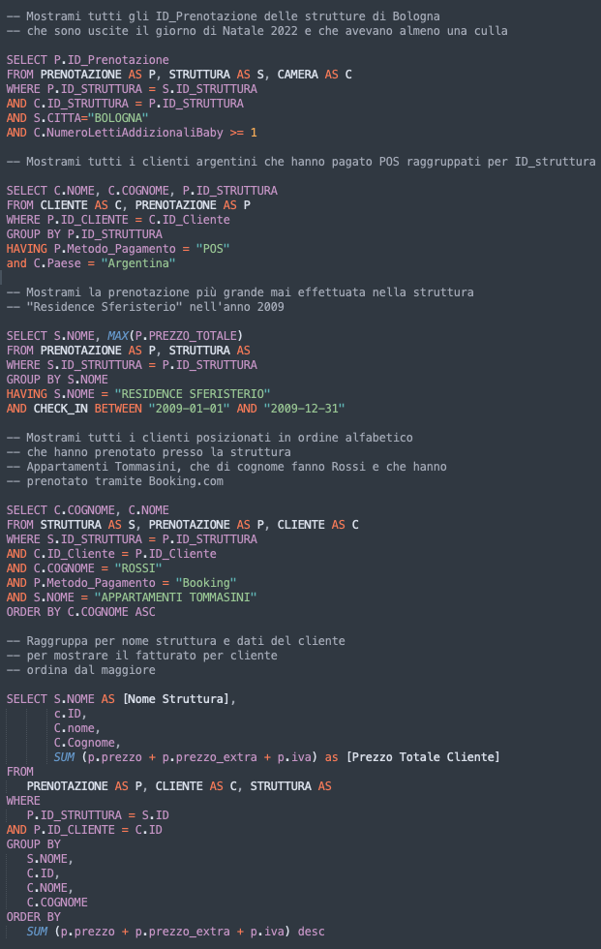

-- Query --

-- Quante camere singole ci sono in tutte le strutture di Macerata?

SELECT COUNT(*) as [Numero Camere]

FROM STRUTTURA AS S, CAMERA AS C

WHERE S.ID_STRUTTURA = C.ID_STRUTTURA

GROUP BY S.citta

HAVING S.CITTA = "MACERATA" AND C.TIPOLOGIA = "SINGOLA"

-- Mostra tutti i clienti che hanno prenotato a Bologna

-- e che hanno un prefisso di telefono tedesco "+49"

SELECT camera.id_cliente

FROM Cliente as C, STRUTTURA as S, PRENOTAZIONE as P

WHERE S.ID_STRUTTURA = P.ID_STRUTTURA

AND C.ID_STRUTTURA = P.ID_Cliente

AND S.CITTA = 'BOLOGNA'

AND C.TELEFONO LIKE "+49%"

-- Mostra il numero di clienti per ogni paese in ordine alfabetico

SELECT C.Paese, COUNT(C.ID) AS [Conta Clienti]

FROM Cliente as C

GROUP BY C.Paese

ORDER BY COUNT(C.ID) DESC;

-- Mostrami la somma del fatturato di tutte le strutture

-- nel giorno di ferragosto 2022

SELECT P.CHECK_IN, COUNT(P.PREZZO_TOTALE)

FROM PRENOTAZIONE AS P

WHERE P.Check_IN = "2022-08-15"

GROUP BY P.Check_IN

-- Mostrami la somma del fatturato di tutte le strutture di

-- Macerata nel giorno di Ferragosto 2022

SELECT P.CHECK_IN, COUNT(P.PREZZO_TOTALE)

FROM PRENOTAZIONE AS P, STRUTTURA AS S

WHERE S.ID_STRUTTURA = P.ID_STRUTTURA

AND P.Check_IN = "2022-08-15"

AND S.CITTA = "MACERATA"

GROUP BY P.Check_IN

-- Mostrami il cognome di tutti i dipendenti che fanno di nome "Valeria"

-- che lavorano nella struttura "Camere Pallotta"

SELECT D.COGNOME

FROM DIPENDENTE AS D, Dipendente_lavoro AS DL, STRUTTURA AS S

WHERE S.ID_STRUTTURA = DL.ID_STRUTTURA

AND DL.ID_Dipentente = D.ID_Dipentente

AND S.Nome = "Camere Pallotta"

AND D.NOME = "VALERIA"

-- Mostrami tutti gli ID_Prenotazione delle strutture di Bologna

-- che sono uscite il giorno di Natale 2022 e che avevano almeno una culla

SELECT P.ID_Prenotazione

FROM PRENOTAZIONE AS P, STRUTTURA AS S, CAMERA AS C

WHERE P.ID_STRUTTURA = S.ID_STRUTTURA

AND C.ID_STRUTTURA = P.ID_STRUTTURA

AND S.CITTA="BOLOGNA"

AND C.NumeroLettiAddizionaliBaby >= 1

-- Mostrami tutti i clienti argentini che hanno pagato POS raggruppati per ID_struttura

SELECT C.NOME, C.COGNOME, P.ID_STRUTTURA

FROM CLIENTE AS C, PRENOTAZIONE AS P

WHERE P.ID_CLIENTE = C.ID_Cliente

GROUP BY P.ID_STRUTTURA

HAVING P.Metodo_Pagamento = "POS"

and C.Paese = "Argentina"

-- Mostrami la prenotazione più grande mai effettuata nella struttura

-- "Residence Sferisterio" nell'anno 2009

SELECT S.NOME, MAX(P.PREZZO_TOTALE)

FROM PRENOTAZIONE AS P, STRUTTURA AS

WHERE S.ID_STRUTTURA = P.ID_STRUTTURA

GROUP BY S.NOME

HAVING S.NOME = "RESIDENCE SFERISTERIO"

AND CHECK_IN BETWEEN "2009-01-01" AND "2009-12-31"

-- Mostrami tutti i clienti posizionati in ordine alfabetico

-- che hanno prenotato presso la struttura

-- Appartamenti Tommasini, che di cognome fanno Rossi e che hanno

-- prenotato tramite Booking.com

SELECT C.COGNOME, C.NOME

FROM STRUTTURA AS S, PRENOTAZIONE AS P, CLIENTE AS C

WHERE S.ID_STRUTTURA = P.ID_STRUTTURA

AND C.ID_Cliente = P.ID_Cliente

AND C.COGNOME = "ROSSI"

AND P.Metodo_Pagamento = "Booking"

AND S.NOME = "APPARTAMENTI TOMMASINI"

ORDER BY C.COGNOME ASC

-- Raggruppa per nome struttura e dati del cliente

-- per mostrare il fatturato per cliente

-- ordina dal maggiore

SELECT S.NOME AS [Nome Struttura],

c.ID,

C.nome,

C.Cognome,

SUM (p.prezzo + p.prezzo_extra + p.iva) as [Prezzo Totale Cliente]

FROM

PRENOTAZIONE AS P, CLIENTE AS C, STRUTTURA AS

WHERE

P.ID_STRUTTURA = S.ID

AND P.ID_CLIENTE = C.ID

GROUP BY

S.NOME,

C.ID,

C.NOME,

C.COGNOME

ORDER BY

SUM (p.prezzo + p.prezzo_extra + p.iva) desc